Filoloģijas fakultāte
Sanktpēterburgas Valsts universitāte
XVII Starptautiskā filoloģijas studentu
zinātniskā konference
Baltistikas sekcija
2014. gada 11.–12. aprīlī
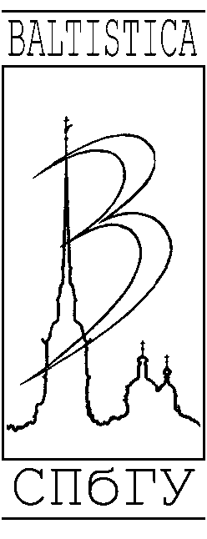

Cienījamie studenti! Sanktpēterburgas Valsts universitāte aicina jaunos pētniekus, kas interesējas par baltistikas jautājumiem, piedalīties studentu konferencē. Mēs ļoti ceram uz Jūsu atbalstu un priecāsimies Jūs redzēt starp mūsu sekcijas dalībniekiem!
Konferences dalībnieku anketas, tēzes (lūdzam saskaņot tās ar zinātnisko vadītāju) kopā ar īsām referāta anotācijām gaidām līdz 23. februārim. Ja Jūsu tēzes tiks pieņemtas (par to paziņosim līdz 15. martam), tās tiks publicētas konferences tēžu krājumā.
Konferencē mēs gaidām referātus, kas saistīti ar valodniecības problemātiku.
Tēzes (ap 3000 iespiedzīmēm, ieskaitot bibliogrāfiju) un anotācijas (ne vairāk par 50 vārdiem) lūdzam sagatavot MS Word formātā.
Tiek paredzētas 15 minūtes referātam un 5 minūtes diskusijai.
Konferences darba valodas ir krievu, latviešu, lietuviešu un angļu.
Lūdzam norādīt anketā, vai Jums būs nepieciešama vieta kopmītnē uz konferences laiku (cena ap 60 rub. dienā).
Konference notiks Sanktpēterburgas Valsts universitātes Filoloģijas fakultātē: Universitetskaja naberežnaja (Университетская набережная) 11.
XVII Starptautiskā filoloģijas studentu
zinātniskā konference
Baltistikas sekcija
Filoloģijas fakultāte
Sanktpēterburgas Valsts universitāte
2014. gada 11.–12. aprīlī
Dalībnieka anketa
Vārds, uzvārds
Augstskola, fakultāte
Specialitāte, kurss
Mājas adrese
Tālrunis
E-pasts
Referāta nosaukums
Sekcija | Baltistikas sekcija
Zinātniskā vadītāja vārds, uzvārds
Vadītāja zinātniskais grāds, amats
Zinātniskā vadītāja e-pasts
Vai vajag rezervēt vietu kopmītnē | - Jā, no ___________________ līdz ___________________  - Nē
Ja Jums ir nepieciešams ielūgums Krievijas Federācijas vīzas saņemšanai (ar Universitātes ielūgumu vīzu izsniedz bez maksas), lūdzam kopā ar pieteikumu atsūtīt pases kopiju (lappusi ar fotogrāfiju) un sniegt šo informāciju:
Dzimšanas datums
Pilsonība
Pases numurs
Pases derīguma termiņš
Pilsēta, kur Jūs saņemsiet vīzu
Organizācijas komitejas koordinātes:
Darja Filatova
daria.d.filatova@gmail.com
+7 904 337 34 17
+7 921 552 01 83
(+7 812) 328 97 62

